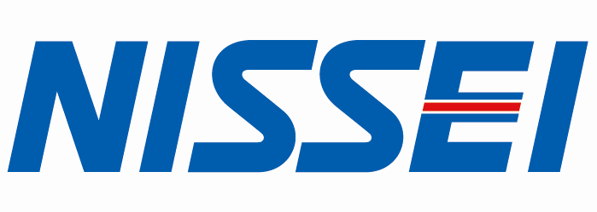
Tel: 028 38974753 – 028 38960239 (Ext.104)
Email: vn_hcmc_recruitment@nissei-el.co.jp
Website: https://www.nissei-el-vietnam.com.vn/
Công ty điện tử với 100% vốn đầu tư Nhật Bản
ELECTRIC VIỆT NAM
NISSEI ELECTRIC VIETNAM là công ty điện - điện tử 100% vốn Nhật Bản đặt tại KCX Linh Trung
I, quận Thủ Đức, TP. HCM chuyên sản xuất dây điện, dây cáp điện và các sản phẩm gia công điện - điện
tử khác. Do nhu cầu mở rộng sản xuất, chúng tôi có nhu cầu tuyển :

NHÂN VIÊN BẢO TRÌ ĐIỆN
I. YÊU CẦU
- Tốt nghiệp Trung cấp – Cao đẳng các chuyên ngành:
• Điện lạnh, nhiệt lạnh, điều hòa không khí
• Cơ điện, Điện công nghiệp, Tự động hóa
• Kỹ thuật Điện, Điện – Điện tử…
II. MÔ TẢ CÔNG VIỆC
- Bảo trì, sửa chữa hệ thống điện trong và ngoài nhà xưởng.
- Hỗ trợ xử lý sự cố điện – thiết bị khi có yêu cầu.
- Đảm bảo an toàn khi thao tác các thiết bị điện trong nhà máy.
III. PHÚC LỢI
- Lương thỏa thuận, Thưởng tết TB 2 tháng lương.
- Hỗ trợ chỗ ở miễn phí.
- Hỗ trợ bữa ăn giữa ca.
- Được đào tạo trong quá trình làm việc.
- Được nghỉ 7 ngày/tháng và 12 ngày phép/năm.
- Du lịch, khám sức khỏe định kỳ.
- Đầy đủ các chế độ bảo hiểm theo Luật lao động.
IV. LIÊN HỆ ỨNG TUYỂN
- Email: vn_hcmc_recruitment@nissei-el.co.jp
- Call/Zalo: 0978.269.069 (Mr.Tiến)

Thông tin chi tiết sẽ được trao đổi trong buổi phỏng vấn
Hồ sơ dự tuyển vui lòng gửi về: CÔNG TY TNHH NISSEI ELECTRIC VIỆT NAM.
Lô 95-96-97-98 KCX Linh Trung I, Q Thủ Đức, TPHCM
Hoặc qua địa chỉ Email : vn_hcmc_recruitment@nissei-el.co.jp
Website: https://www.nissei-el-vietnam.com.vn/
Liên hệ : 0978.269.069 (Mr.Tiến) để được hỗ trợ.

